Лабораторная работа №5

Архитектура компьютера

Кучмар София Игоревна

Содержание

# 1 Цель работы

Эта работа направлена на освоение приобретение практических навыков работы в Midnight Commander. Освоение инструкций языка ассемблера mov и int.

# 2 Задание

Данная работа посвящена практическому освоению ассемблера NASM и файлового менеджера Midnight Commander. Будут изучены основы работы с Midnight Commander, освоена навигация по файловой системе, редактирование файлов, операции копирования, перемещения и удаления файлов, с основами структуры программы на языке ассемблера NASM, основными директивами ассемблера, инструкциями mov, add, sub, jmp и напишут программу с использованием системных вызовов. Будет подключен внешний файл in_out.asm с функциями ввода и вывода данных, и написана программу вывода сообщения на экран и ввода строки с клавиатуры с использованием этих функций.

# 3 Выполнение лабораторной работы

Откроем Midnight Commander, перейдём в каталог ~/work/arch-pc созданный при выполнении лабораторной работы №4 и создадим папку lab05(рис. 1).

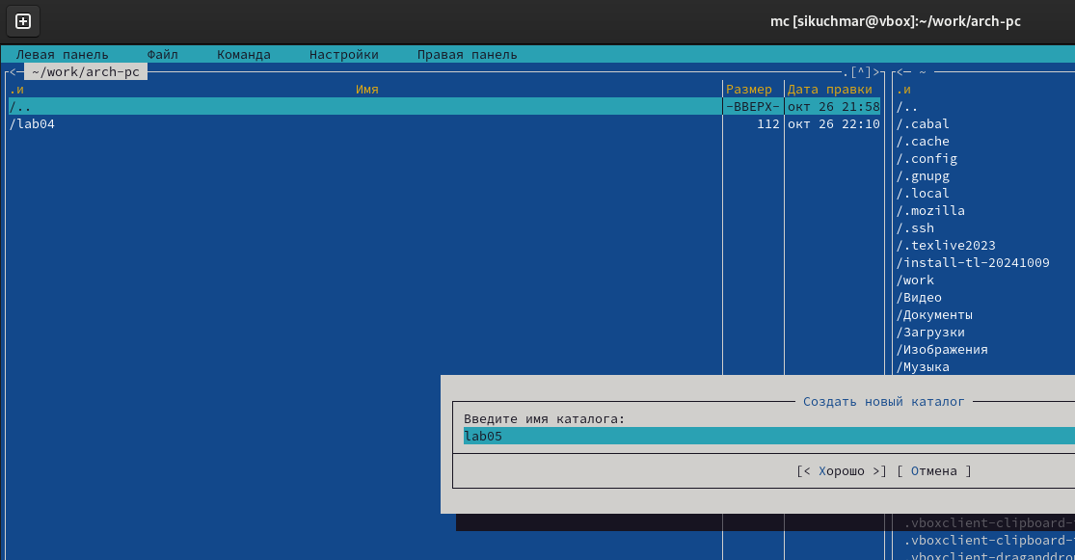

Рис. 1: Создание папку в Midnight Commander

Пользуясь строкой ввода и командой touch создайте файл lab5-1.asm (рис. 2).

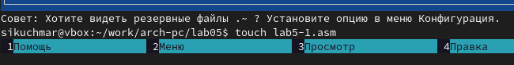

Рис. 2: Создание файла

Откроем файл lab5-1.asm для редактирования во встроенном редакторе, введём текст программы, cохраним и закроем файл (рис. 3) откроем файл lab5-1.asm для просмотра и убедимся, что файл содержит текст программы. (рис. 4).

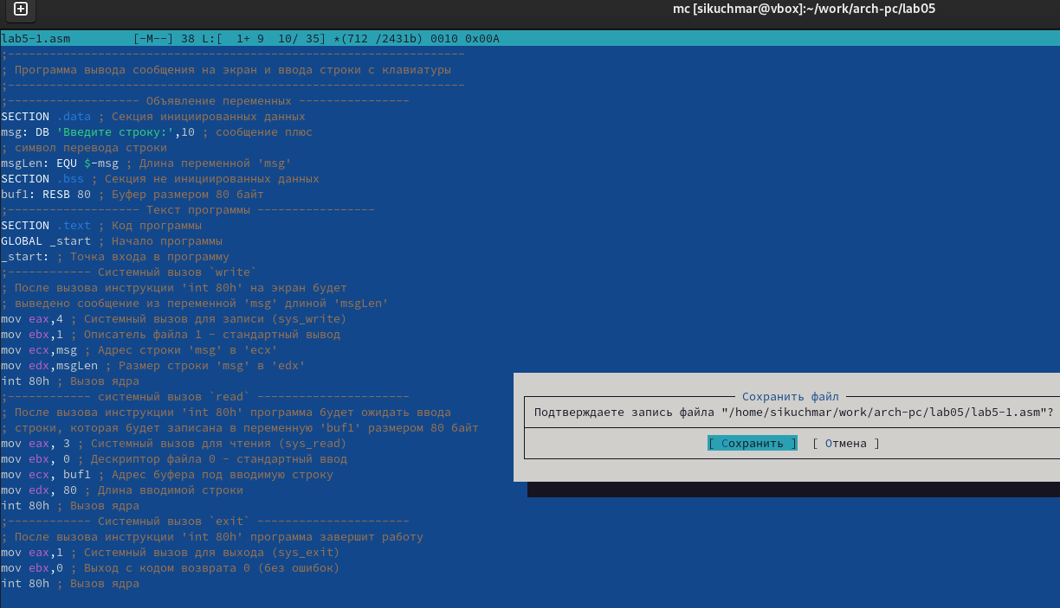

Рис. 3: Открытие файла, редактирование и сохранение

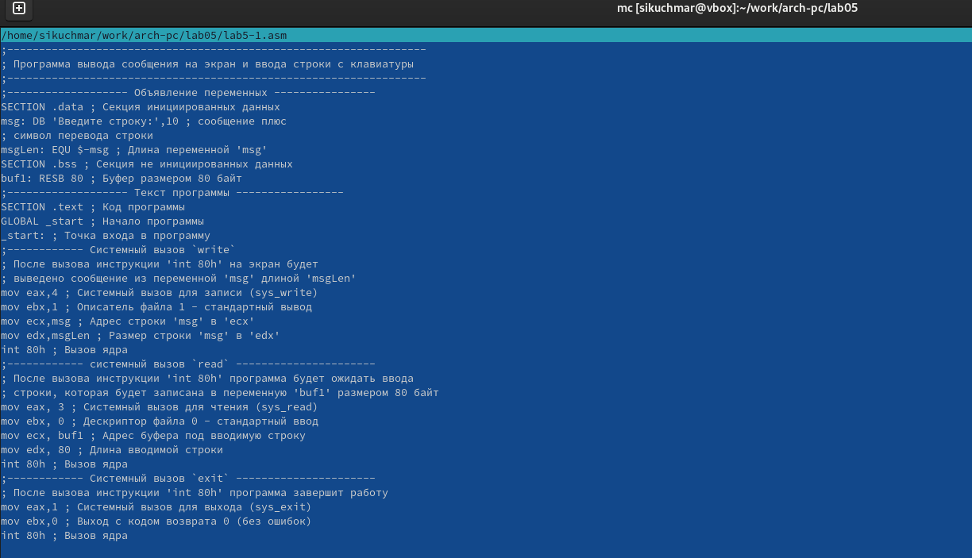

Рис. 4: Открытие файла для просмотра

Оттранслируем текст программы lab5-1.asm в объектный файл. Выполним компоновку объектного файла и запустим получившийся исполняемый файл. Программа выводит строку ‘Введите строку:’ и ожидает ввода с клавиатуры. На запрос введём ФИО. (рис. 5)

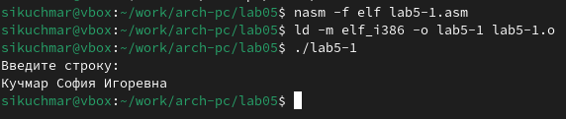

Рис. 5: Создание нужных файлов и запуск исполняемого

Скачаем файл in_out.asm со страницы курса в ТУИС и скопируем в нужную папку (рис. 6).

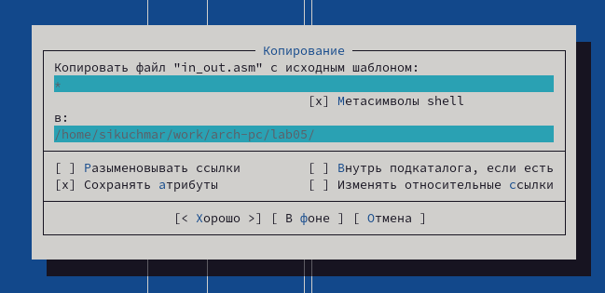

Рис. 6: Создание копии in_out.asm

Создадим копию файла lab5-1.asm с именем lab5-2.asm. (рис. 7).

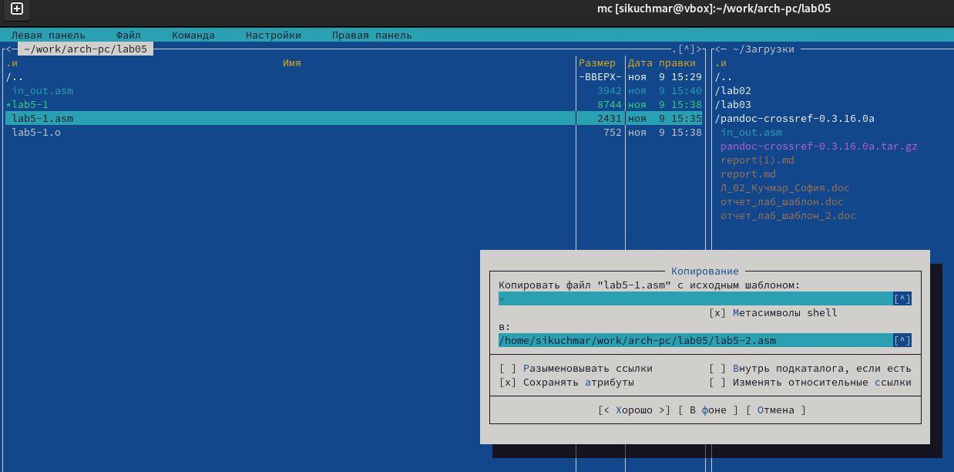

Рис. 7: Копирование файла lab5-1.asm

Исправим текст программы в файле lab5-2.asm с использованием подпрограмм из внешнего файла in_out.asm (рис. 8)

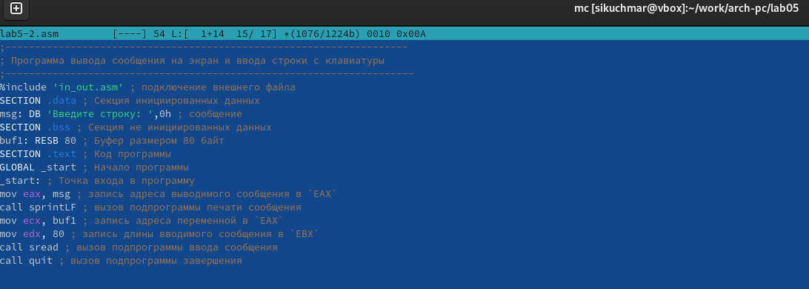

Рис. 8: Изменение файла lab5-2.asm

Создадим исполняемый файл и проверим его работу (рис. 9).

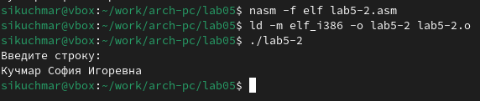

Рис. 9: Создадим исполняемый файл и проверим его работу lab5-2.asm

В файле lab5-2.asm заменим подпрограмму sprintLF на sprint. Создадим исполняемый файл и проверим его работу (рис. 10).

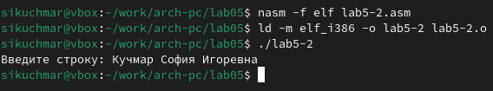

Рис. 10: Создадим исполняемый файл после замены sprintLF на sprint и проверим его работу

Создадим копию файла lab5-1.asm. Внесём изменения в программу (без использования внешнего файла in_out.asm), так чтобы она в конце выводила написанную с клавиатуры строчку (рис. 11).

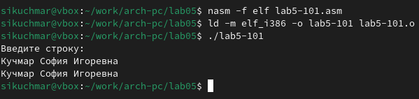

Рис. 11: Создадим исполняемый файл для новой программы и проверим его работу

Создайдим копию файла lab5-2.asm. Исправим текст программы с использованием подпрограмм из внешнего файла in_out.asm с тем же алгоритмом (рис. 12).

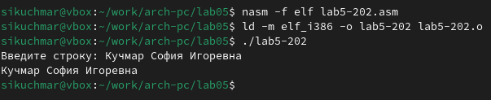

Рис. 12: Создадим исполняемый файл с использование подпрограмм из внешнего файла и проверим его работу

# 4 Выводы

В рамках данной работы были успешно освоены основы работы с ассемблером NASM и файловым менеджером Midnight Commander. Были изучены процессы оперирования файлами, редактирования код, перемещения по файловой системе.